Diocesi di S. Benedetto del Tronto - Ripatransone – Montalto
Sussidio Quaresima – Pasqua 2021
«Alzati, prendi con te…» (Mt 2,13)
SCHEDE PER LA TESTIMONIANZA
a cura dell’ ambito della fragilità

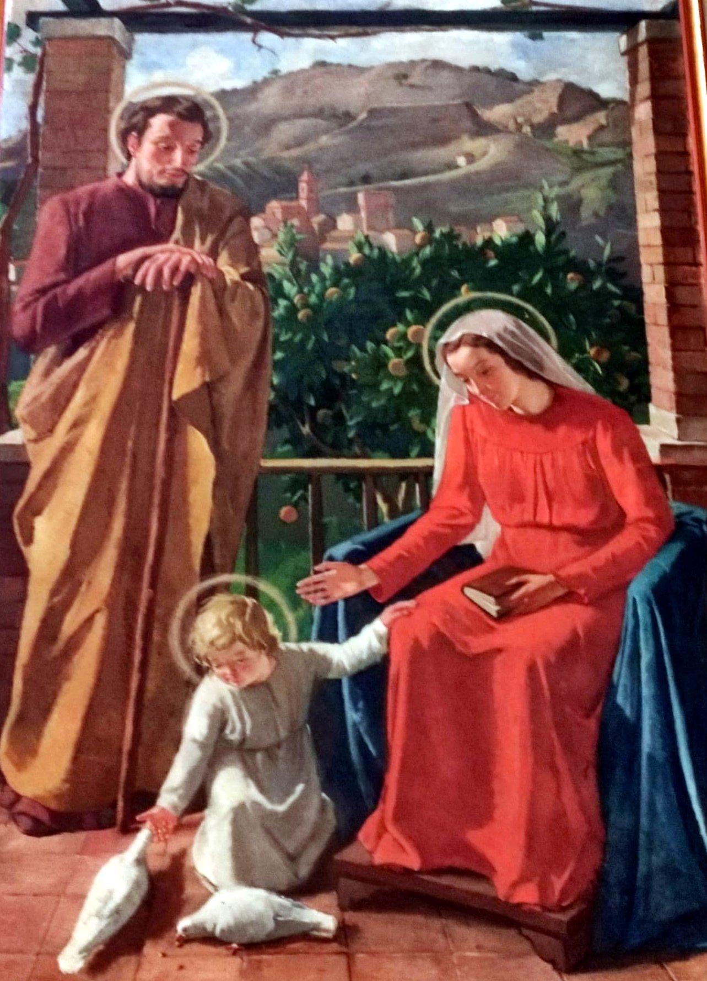

I SETTIMANA DI QUARESIMA – 21-27 febbraio 2021 - LA TENEREZZA
a cura della Pastorale della salute

PRENDERSI CURA DI CHI STA MALE

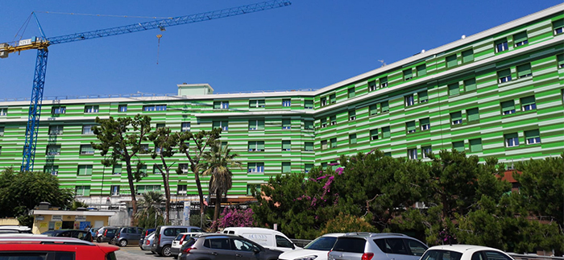Abbiamo vissuto da poco la Giornata del Malato che quest’anno ha assunto un significato molto particolare perché tra la precedente celebrazione e quella odierna abbiamo assistito allo sviluppo della pandemia.
Di fronte a questa situazione drammatica Papa Francesco ha scelto come icona biblica il brano evangelico di Matteo (Mt 23,1-12).
Il Santo Padre ha richiamato la centralità della figura dell’Unico Maestro e l’importanza del nostro essere fratelli, ma soprattutto ha invitato a lottare fortemente contro l’ipocrisia di coloro che non mettono in pratica ciò che predicano.
Ci si può chiedere come si applica tutto ciò al mistero della sofferenza e della malattia.
La condizione dei malati ci porta ad essere, a vivere e a relazionarci secondo la parte più vera di noi, perché di fronte alla malattia e al dolore degli altri siamo chiamati a metterci in gioco: tutta la nostra fede si gioca sulla nostra credibilità.
Di fronte alla malattia c’è chi fugge, chi scappa, chi fa spallucce e chi invece si corcia le maniche mettendo in pratica il comandamento dell’amore verso il prossimo.
Quest’anno la Giornata del Malato per me ha acquistato un significato personale in quanto anche io vengo da un periodo di prove a livello fisico, non ultima proprio quella del coronavirus con 34 giorni di positività.
Ho avuto sintomi, non pericolosi, ma che comunque si andavano a sommare col mio precedente quadro clinico. Ne sono venuto fortunatamente fuori e quindi questa giornata è diventata per me un momento di grande comunione con quanti stanno ancora affrontando la loro battaglia».
Voglio cogliere un punto centrale del Messaggio di Papa Francesco per l’11 febbraio: la malattia ci fa sentire la nostra vulnerabilità e il bisogno innato dell’altro.
La malattia di fronte alla quale ci arrabbiamo, che non comprendiamo e con la quale lottiamo fa venir fuori la parte più fragile e forse più vera di noi: non possiamo davvero fare a meno degli altri. Oltre alla cura medica, il malato necessita della cura della relazione.
Posso testimoniare come nel periodo di positività il punto di forza sia stata proprio la vicinanza di tante persone.
Ed è stata proprio la comunità parrocchiale in questo periodo a stringersi attorno al suo pastore.
La comunità si è fatta vicina e ho potuto assaporare l’importanza della relazione: nella malattia le persone che ti sono vicine sono fondamentali, magari sembra che facciano poco perché degli aspetti terapeutici – come è giusto che sia – si occupa il personale medico, però quelle relazioni per chi soffre sono tutto e danno quel tocco di umanità di cui tutti abbiamo bisogno.
Questo immenso patrimonio si raccoglie, si traduce, si sintetizza in un atteggiamento concreto da scoprire e riscoprire: la tenerezza. Un atteggiamento che non significa ‘mielismo’ o, peggio ancora, pietismo: è prossimità, attenzione, mani che si stendono e si sporcano, quotidianità, piccolezza, gesti concreti, silenzio.
Un atteggiamento che trova la sua forza nel Decalogo del Buon Samaritano, fatto di dieci verbi che sono altrettante azioni. Tutto ciò potrà essere vissuto e raggiunto, non per sforzo personale, ma sfamandoci di liturgia – ben diversa dalle cerimonie - fonte di riscoperta dei doni della Parola e dell’Eucaristia.
Nella mia esperienza, all’inizio della malattia, non è stato facile pregare o celebrare a causa del senso di spossatezza, di fatica e di precarietà, ma è stato il momento di sperimentare quanto sia vera la Parola di Dio e quanto il poter celebrare anche da solo è diventato per me l’ancora di salvezza.
Nella sofferenza ho riscoperto il fondamento della mia vocazione e del mio ministero, in particolare durante la celebrazione della Messa da solo ho portato sull’altare tutta la comunità e soprattutto coloro che si trovavano nella mia stessa condizione di malato.
Don Roberto Antonio Melone

II SETTIMANA DI QUARESIMA - 28 febbraio / 6 marzo 2021
L’ASCOLTO

BLOCCATI SULLA ROTTA BALCANICA
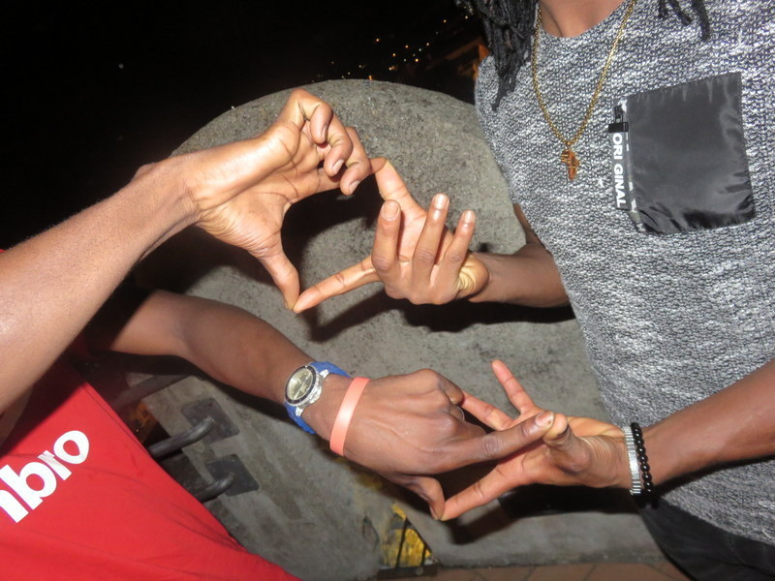
“Sono Mohamed, ho 24 anni e vengo dal sud del Marocco. Sono in Italia da quattro mesi e proverò a spiegare il mio viaggio che mi ha portato fino in Caritas.
La mia storia è un po' complicata e lunga. Ho deciso di lasciare il mio paese e la mia famiglia per avere una vita migliore. Prima di poter partire dal mio paese ho dovuto lavorare per mettere i soldi da parte per poter pagare il biglietto dell’aereo fino alla Turchia. Una volta preso l’aereo, sono arrivato in Turchia e lavorato un altro po', per poter raggiungere l’Europa. Dopo un po' sono andato a piedi, insieme ad altri miei compagni di viaggio, fino al confine con la Grecia. Ho camminato per seicento chilometri, ero molto stanco, non avevo la certezza di riuscire a raggiungere l’Italia. La notte dormivano per terra al freddo e ho avuto fame perché non c’era sempre cibo. Un giorno sono arrivato in una città che si chiama “Tessaloniche”, questa città è molto importante perché se la polizia ti cattura ti riportano in Turchia, ma per fortuna sono riuscito a passare. La mia famiglia mi ha mandato dei soldi perché li avevo finiti e così sono riuscito a proseguire il mio viaggio. La mia strada continua per le montagne prima del Monte Negro e poi in Bosnia; qui ho trovato tantissimi migranti che provavano ad entrare in Croazia perchè è la “porta dell’Europa”; anche qui ho avuto paura di non poter finire il mio viaggio perché anche qui se ti trova la polizia che ti rimanda indietro. Io sono stato molto fortunato e sono passato senza problemi e senza essere catturato. Poi sono arrivato in Slovenia e dalla Slovenia sono entrato in Italia da Trieste, dopo ci ho messo quattro giorni e sono arrivato a Milano a da Milano qui in città, perché avevo un lontano amico. Quando sono entrato non sapevo molto l’italiano, ora grazie ad un corso fatto da dei volontari sto cominciando a capire meglio e mi sto ambientando molto velocemente. Qui mi sono sentito accolto e accompagnato perché qualcuno si è preso cura di me”.
Non per tutti è andata cosi!
COMUNICATO CONGIUNTO CARITAS MARCHE, MIGRANTES E MISSIO
SULLA ROTTA BALCANICA
Le Caritas diocesane delle Marche, la Commissione regionale Migrantes e la Commissione regionale Missio, esprimono preoccupazione e attenzione per le condizioni dei migranti, che cercano di arrivare in Europa senza possibilità di accedere a vie legali di ingresso.
Nella nostra regione noi veneriamo a Loreto, con una speciale devozione, la Santa Casa di Nazareth. La casa di Maria è l’icona dell’aspirazione più profonda dell’essere umano di trovare casa. Di sentirsi a casa. Di essere accolto in una casa. Essa suggerisce quell’imperativo etico di dare ospitalità, di dare una casa a una umanità lacerata da conflitti e da difficoltà impensabili, costretta a fuggire, e respinta proprio alle nostre porte.

Di fronte a questa catastrofe umanitaria facciamo nostro l’appello di Caritas Italiana in collaborazione con altre realtà non profit presenti sul posto in Bosnia Erzegovina e lungo la Rotta balcanica e chiediamo:

- di sostenere le raccolte fondi destinate all’acquisto direttamente presso le comunità di cibo e di abbigliamento invernale (scarpe, giacche a vento, sciarpe, cappelli) e soprattutto di legna da ardere.

- di informarsi ed informare. È molto importante conoscere quello che sta succedendo lungo la Rotta Balcanica, quali sono le difficili condizioni di accoglienza in Bosnia e Erzegovina, ed è fondamentale divulgarlo coinvolgendo amici, parenti e conoscenti.

Raccomandiamo inoltre di non avviare raccolte di beni materiali dall’Italia. Tutti i prodotti necessari sono acquistabili direttamente in loco. In questo modo si evitano i tempi del trasporto e la difficoltà per gli operatori di dover gestire i prodotti all’interno di una situazione già critica.
Ricordiamo a tutti che attualmente è attiva una raccolta fondi, attraverso cui tutti i beni necessari, verranno acquistati direttamente sul territorio, in modo da rispondere tempestivamente alle necessità reali e andando a sostenere anche il sistema economico locale, già fortemente provato.
Per la donazione si può contattare la propria Caritas diocesana o la delegazione Caritas delle Marche. Eventuali versamenti possono essere indirizzati a:
REGIONE ECCLESIASTICA MARCHE CARITAS REGIONALE
IBAN IT92Y0306909606100000063560
Banca BANCA INTESA SANPAOLO
Causale: emergenza rotta Balcani

III SETTIMANA DI QUARESIMA - 07 / 13 marzo 2021
IL CORAGGIO CREATIVO
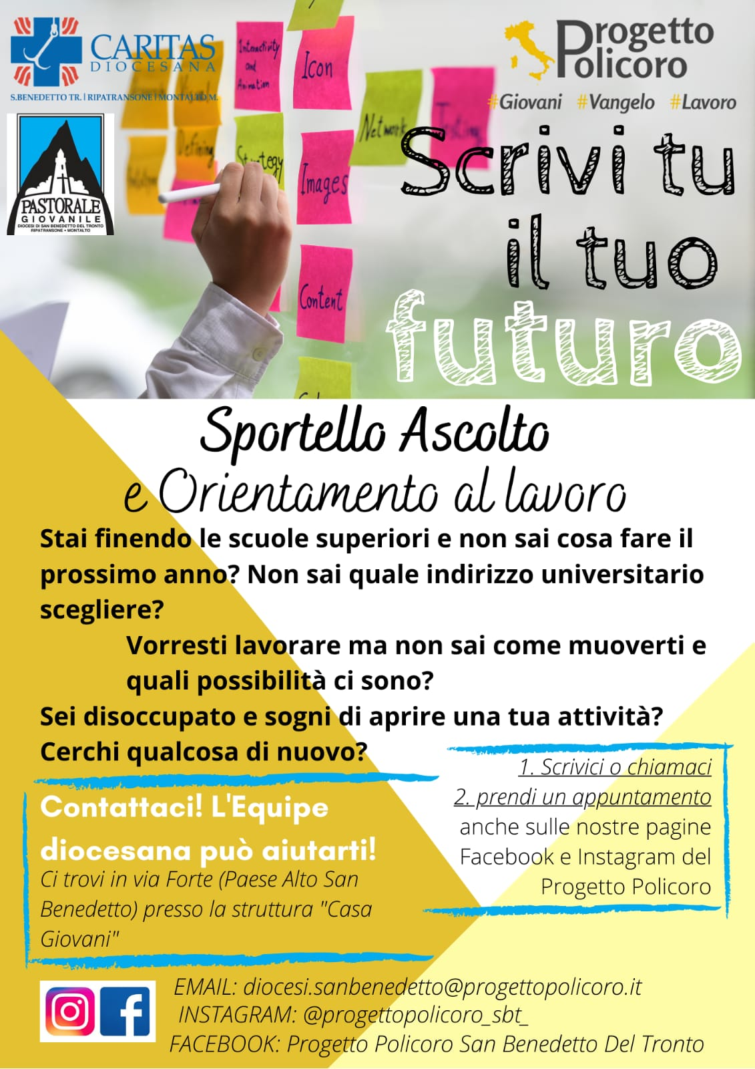
SEI GIOVANI SI INVENTANO IL LAVORO

Una esperienza di comunità cristiana esempio di creatività ecclesiale e pastorale integrata: https://youtu.be/_LVTHjldgj4
Il bene è contagioso. Lo dimostra la storia di sei giovani di Gragnano (diocesi di Sorrento-Castellammare di Stabia), che grazie al Progetto Policoro e al sostegno della comunità ecclesiale possono guardare al futuro con speranza. Gragnano è una cittadina famosa per la produzione della pasta e i sei giovani hanno scelto di scommettere su un mestiere antico, e al tempo stesso nuovo grazie alle tecnologie di oggi: mettere su una microimpresa per la produzione di pasta artigianale Igp di Gragnano. Nasce così il pastificio “Il mulino di Gragnano” srl. “È un grande segno di speranza – dice l’arcivescovo, monsignor Francesco Alfano -, perché prende sul serio la possibilità offerta dal Progetto Policoro, mette insieme dei giovani che offrono passione, entusiasmo, competenza, li mette in rete a un livello più ampio – locale, regionale e nazionale – e stimola la comunità ad assumersi le proprie responsabilità, stando vicino non solo idealmente e moralmente, ma concretamente”.
Un grande sogno. Agostino Alfano, Alfredo Cesarano, Cristian Battaglia, Luigi Petrosino, Francesca Scarfato e Raffaele Faella sono i sei ragazzi della parrocchia di San Leone II protagonisti della storia, che, però, inizia già qualche anno fa con un numero ben più cospicuo di ragazzi. Nel 2011 un gruppo di venticinque ragazzi della parrocchia, senza occupazione, decide di scommettere sulla pasta, che è il simbolo positivo della città. I ragazzi costituiscono l’Associazione “La pasta è buona per tutto”, che partecipa a un concorso di progettazione sociale promosso dal Movimento lavoratori di Azione cattolica (Mlac). I ragazzi vincono 3mila euro grazie a un progetto basato sulle serate evento promosse dall’Associazione e sulla produzione di oggetti artigianali fatti con la pasta. “Nel periodo di Natale – spiega Alfredo Cesarano – abbiamo creato, ad esempio, alberi di Natale e presepi con la pasta, prima verniciata con vari colori; a Pasqua, invece, abbiamo realizzato uova”. Le difficoltà non sono mancate. Tanti si sono scoraggiati e hanno lasciato il progetto. Così, a settembre 2013 cessa di esistere l’Associazione. Eppure quattro ragazzi, tra i 21 e i 25 anni, che facevano parte dell’Associazione, sognano di realizzare un piccolo pastificio artigianale. Anche una coppia di fidanzati, di 27 e 26 anni, entrambi laureati, coltiva un sogno che riguarda un pastificio. I sei, pur così eterogenei tra di loro, grazie al Progetto Policoro si confrontano. E il sogno del pastificio diventa un progetto concreto, sostenuto dal Progetto Policoro dell’arcidiocesi di Sorrento-Castellammare di Stabia.
Una scommessa sul futuro. Per mettere in piedi il progetto servono 400mila euro, ben di più di quei 3mila vinti con il concorso del Mlac. La coppia di fidanzati è riuscita a recuperare, grazie a prestiti di parenti e amici, la somma principale. All’appello mancavano ancora 100mila euro e gli altri quattro non hanno niente. Qui è entrata in campo la comunità parrocchiale. È nato così il progetto “Gesti di fiducia solidale”. Garanti sono stati don Luigi Milano, il parroco di San Leone II, e don Alessandro Colasanto, responsabile del Progetto Policoro diocesano e vice parroco a San Leone II. Le famiglie della parrocchia hanno prestato una cifra per loro possibile e con don Luigi e don Alessandro hanno concordato il tempo della restituzione a partire da gennaio 2016. E se il pastificio dovesse andar male? Le famiglie non perderebbero i propri soldi perché i due sacerdoti si sono impegnati a restituire comunque il prestito (1.000 euro al mese a partire da gennaio 2016) attingendo dal loro stipendio. “In questo progetto – spiega donAlessandro Colasanto – abbiamo investito prima di tutto in relazioni. Questo è il nostro primo e fondamentale capitale”. Sono stati raccolti così i soldi necessari: “C’è chi ha dato tutti i suoi risparmi e chi dieci euro”. Da metà aprile i giovani stanno ristrutturando il capannone industriale dove sarà allestito il pastificio. I lavori dovrebbero essere conclusi alla fine di maggio, mentre i macchinari dovrebbero arrivare tra fine giugno e inizio luglio, mese che sarà dedicato alla prova delle macchine, messa a punto della ricetta e dei formati. Tra agosto e settembre comincerà la prima produzione. Il 2 ottobre ci sarà l’inaugurazione ufficiale. Intanto, i ragazzi hanno anche svolto degli stage per “imparare ad utilizzare e a manutenere i macchinari – spiega Alfredo -. Inoltre, possiamo contare sulla collaborazione di un anziano pastaio che ci farà dono di tutta la sua esperienza”.
Il bene crea bene. Ma il bene può essere un fiume inarrestabile: “Ora – dice don Colasanto – questi ragazzi vogliono diventare una benedizione anche per le altre Chiese locali, perché la reciprocità si diffonda, e per questo hanno indetto un bando di concorso per formare gli agenti di commercio del pastificio che potranno vendere la pasta sul proprio territorio e anche all’estero: più saranno capaci di vendere, più potranno guadagnare. In questa maniera l’impresa offrirà la possibilità di un lavoro ad alcuni giovani, e questi giovani aiuteranno il pastificio a crescere nella propria capacità produttiva: questa è la reciprocità, questa è la logica del dono, questa è la traduzione ‘economica’ dell’amore cristiano che non condanna il profitto, ma vuole che costruisca processi di crescita. Questa è l’economia che non uccide ma che dona vita”.
“E’ tempo per fare in modo che la Laudato Sì e la Fratelli tutti siano assunte in profondità nella pastorale ordinaria, facendo tesoro delle molteplici indicazioni teologiche, ecclesiologiche, pastorali, pedagogiche emerse in questi anni. Le encicliche attendono una ricezione corale, da parte di tutte le componenti ecclesiali, per divenire vita, prospettiva vocazionale, azione che trasfigura le relazioni con Dio, con gli uomini e con il creato.” (Instrumentum laboris)
DOMANDE PER IL LAVORO COMUNE NELLA COMUNITA’ CRISTIANA al Consiglio Pastorale
- La recente pandemia ha acuito una sensibilità ai problemi urgenti: il lavoro, l’ambiente, la salute, l’economia, la cultura. Queste nuove sofferenze sociali sono diventate parte integrante del vissuto personale, familiare e comunitario?
- Non possono esserci visioni di futuro se non insieme alle nuove generazioni. Che peso hanno i giovani nelle nostre comunità e negli organismi ecclesiali di partecipazione? Come sono ascoltati e sostenuti i giovani nelle nostre comunità nel vivere i problemi del lavoro ed ambientali?
- A cinque anni dalla pubblicazione della Laudato Sì c’è nelle nostre comunità uno sguardo rinnovato sui temi sociali a partire dal paradigma dell’ecologia integrale? L’Encicliche Laudato Sì e Fratelli tutti sono accolte nelle nostre comunità nella sua valenza profetica di un rapporto nuovo con le persone e con la casa comune? Comincia a toccare le nostre comunità a partire dagli itinerari catechetici e liturgici sino al rapporto col territorio e le sue problematiche?

IV SETTIMANA DI QUARESIMA - 14 / 20 marzo 2021
L’ACCOGLIENZA

UNA QUARESIMA “CON CUORE DI PADRE”

“Se certe volte Dio non sembra aiutarci, ciò non significa che ci abbia abbandonati, ma che si fida di noi, di quello che possiamo progettare, inventare, trovare” (Patris Corde)
Carissimi,
iniziamo il tempo della Quaresima, in questa perdurante situazione di pandemia, come una nuova occasione che il Signore, crocifisso e risorto, ci offre per “fare pasqua”, per passare dalla morte alla vita. Certamente è faticoso scoprire le opportunità di vita nuova, nascoste all’interno di questi mesi, ma “peggio di questa crisi c’è solo il dramma di sprecarla, chiudendoci in noi stessi” ( papa Francesco)
I dati che registriamo nelle nostre Caritas danno una situazione allarmante, derivata non solo dalla crisi economica dovuta alla pandemia, ma anche dalla solitudine, dall’isolamento sociale, dall’aumento delle malattie legate al disagio mentale, dalle nuove povertà. Le categorie che maggiormente ci interpellano sono soprattutto i malati, i giovani, gli anziani, i disabili, i senza fissa dimora, le famiglie ridotte in povertà dalla crisi.
Se davvero siamo “fratelli tutti”, come il buon samaritano occorre che ci prendiamo responsabilmente maggiormente cura gli uni degli altri, soprattutto di quanti la società considera come ‘scarto’, superando quel clima di generale indifferenza che ci distoglie dal riconoscerci tutti “sulla stessa barca”.
Tante sono state le “iniziative di carità” realizzate da singoli e comunità, segno di una Chiesa che intende farsi compagna di strada, spargendo “segni di speranza” attraverso gesti concreti di vicinanza e di fraternità, di solidarietà e amicizia sociale.
Ora, incamminati verso la Pasqua, sollecitati dalla situazione che stiamo vivendo, forse la cosa più necessaria, prima ancora di raccogliere offerte frutto del digiuno quaresimale, è necessario far crescere la carità dentro le nostre comunità cristiane. Questo è il tempo di mettere in gioco tutta la creatività di cui siamo capaci, per tessere relazioni di fraternità per ridare concretezza a certe parole come tenerezza, ascolto, coraggio, accoglienza, dono di sè.
Le offerte che raccoglieremo poi, nella quarta domenica di quaresima, verranno utilizzate per due emergenze del momento: la perdita del lavoro e la condizione disumana degli immigrati sulla rotta balcanica.
A conclusione condividiamo la testimonianza di Suor Vittoria sulla bellezza dell’accoglienza: “Vivere costantemente con i ragazzi presso il centro Caritas è una delle esperienze più belle che sto vivendo. Con il passare del tempo i volti di questi ragazzi diventano, ogni giorno sempre più familiari, e ciò mi aiuta ad alleviare la mancanza che ogni tanto sento del mio paese, l’India. Si può dire che nella Caritas ci passa il mondo ed è vero, poiché vi sono persone che provengono da ogni parte, da Oriente a Occidente. Apparteniamo tutti a culture diverse, parliamo lingue diverse e abbiamo religioni diverse, ma nonostante tutto riusciamo a capirci nel profondo, anche se alle volte non mancano delle incomprensioni che, tuttavia, riusciamo a superare.
Ho capito che la vera bellezza passa attraverso la comprensione dell’altro, anche se in un primo momento non è affatto facile, e qui sta la vera sfida. In fondo siamo tutti figli di Dio e siamo tutti diversi all’apparenza, ma uguali nella sostanza.

V SETTIMANA DI QUARESIMA - 21/27 marzo 2021 - IL DONO DI SE

VITE INTRECCIATE
Giornata dei missionari martiri 2021

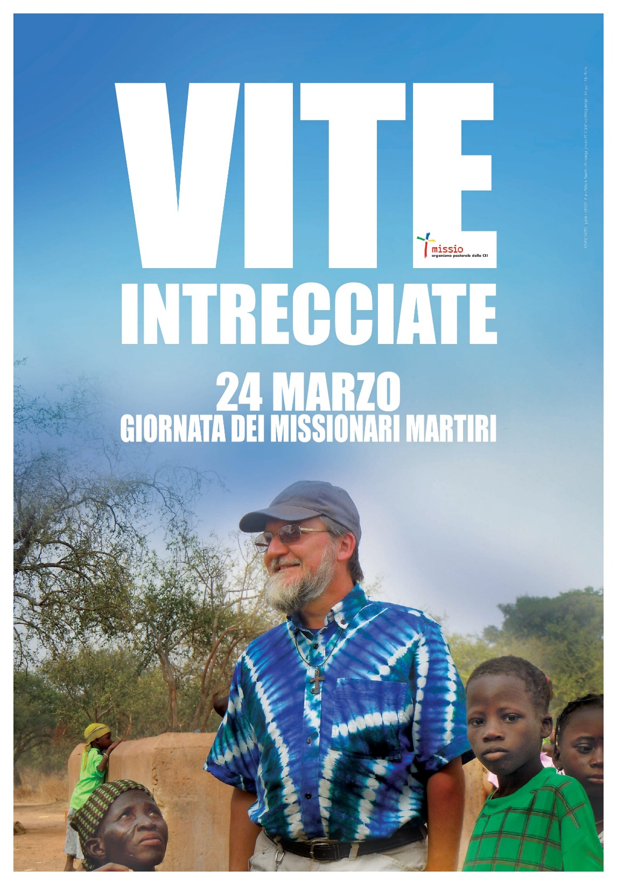
Il 24 marzo 2021 si celebra la ventinovesima Giornata dei missionari martiri.
Nella stessa data, 41 anni fa, monsignor Oscar Romero, arcivescovo di San Salvador, veniva assassinato durante la celebrazione della messa, punito per le sue denunce contro le violenze della dittatura militare nel Paese.
Come il Santo de America ogni anno centinaia di donne e uomini sparsi per il globo rimangono fedeli al messaggio evangelico di pace e giustizia fino all’ultimo istante di vita; sono loro i protagonisti della celebrazione di cui Missio Giovani ogni anno si fa promotrice.
Per celebrare la 29ª Giornata di preghiera e digiuno in memoria dei missionari martiri abbiamo scelto lo slogan “Vite intrecciate”.
Il missionario martire è tessitore di fraternità: la sua vita si intreccia con quella dei popoli e delle culture che serve e incontra. L’umanità intera intreccia la propria esistenza con quella di Cristo, riscoprendosi così tralci della stessa vite.
Cercheremo di raccontarli, di condividere dei pezzi di cammino, di riscoprire l’attualità assoluta dei missionari martiri attraverso un percorso fatto di diverse tappe e molti strumenti: arriviamo alla méta solo dopo aver celebrato la strada che ci consente di capire.
Materiali, articoli, interviste, video ci aiuteranno a prepararci all’evento: la missione è ogni giorno testimonianza. E questa testimonianza è sempre più preziosa perché serve ad accompagnare interi popoli costretti a confrontarsi quotidianamente con la guerra, la violazione dei diritti, i soprusi, la fame e la povertà.

MARTIROLOGICO RIFERITO ALL’ANNO 2020
PANORAMA DEI CONTINENTI
AMERICA AMERICA
In America sono stati uccisi 5 sacerdoti e 3 laici (8). In Nicaragua (4) sono stati uccisi dalla violenza che attanaglia il paese tre giovani: Lilliam Yunielka e Blanca Marlene González, due sorelle di 12 e 10 anni, brutalmente uccise il 15 settembre, che facevano parte della Pontificia Opera dell’Infanzia e Adolescenza Missionaria; il giovane Bryan José Coronado Zeledon, 17 anni, musicista e appartenente alla Pastorale Cristo Joven della Cattedrale di Matagalpa, trovato morto lungo la riva del Rio grande il 19 settembre. In Argentina (2) il sacerdote Oscar Juárez è stato trovato morto il 15 luglio, all’interno della sua parrocchia, per un tentativo di furto; anche il sacerdoteJorge Vaudagna, conosciuto come “padre Coqui”, è stato trovato morto la sera del 27 ottobre, ucciso a colpi di arma di fuoco.In El Salvador (1) padre Ricardo Antonio Cortéz è stato assassinato a colpi di arma da fuoco il 7 agosto durante una sparatoria avvenuta lungo la strada. In Brasile (1) don Adriano da Silva Barros è stato sequestrato e trovato senza vita il 14 ottobre, vittima di una rapina.In Venezuela (1) il sacerdote José Manuel de Jesus Ferreira è stato ucciso il 20 ottobre a colpi di arma da fuoco durante una rapina.
AFRICA
In Africa sono stati uccisi 1 sacerdote, 3 religiose, 1 seminarista, 2 laici (7). In Nigeria (3) il laicoAugustine Avertse, responsabile della comunità cattolica di Saint Augustine, nella Keana Local Government Area dello Stato Nasarawa, nel centro della Nigeria, è stato ucciso durante un assaltoil 20 gennaio;il 1° febbraio 2020 è stato ritrovato il corpo del seminarista Michael Nnadi, che era stato rapito insieme ad altri quattro seminaristi dal Seminario maggiore del Buon Pastore di Kakau; suor Henrietta Alokha, preside del Bethlehem Girls College, nella zona di Abule Ado, a Lagos, il 15 marzo è stata avvolta dalle fiamme dopo essersi prodigata per mettere in salvo tutti gli studenti. In Sudafrica (1) p. Jozef (Jef) Hollanders, dei Missionari Oblati di Maria Immacolata (OMI), è stato ucciso durante una rapina nella parrocchia della città di Bodibe, nella provincia nord-occidentale del Sudafrica, la notte di domenica 12 gennaio.
In Burkina Faso (1) un catechista laico è stato ucciso insieme ad un gruppo di persone di fedi diverse, durante l’assalto jihadista del 16 febbraio al villaggio di Pansi, nel nord del Burkina Faso.In Gabon (1) suor Lydie Oyanem Nzoughe, che aveva dedicato la sua vita ad accogliere gli anziani abbandonati nel Centre d’accueil Fraternité Saint Jean a Libreville, è stata aggredita e assassinata nella notte tra il 19 ed il 20 marzo. In Zambia (1) suor Matilda Mulengachonzi, della congregazione delle Piccole Serve di Maria Immacolata (LSMI), rimasta ferita insieme ad una consorella la sera del 24 agosto, nell’assalto alla parrocchia nella quale prestavano servizio in Zambia, è morta domenica 25 ottobrea causa delle ferite.
ASIA
In Asia sono stati uccisi 1 sacerdote, 1 seminarista e 1 laico (3). Nelle Filippine (1) don Nomer de Lumen è stato trovato morto, ucciso da colpi di arma da fuoco, il 9 settembre, nella sua stanza della canonica della chiesa di San Giovanni Battista a Taytay, nella provincia di Rizal, vicino a Manila, di cui era viceparroco. In Indonesia(2) Rufinus Tigau, catechista cattolico della diocesi di Timika(nella provincia di Papua), è stato ucciso a colpi d'arma da fuoco dai membri di un'operazione congiunta di esercito e polizia indonesiani, il 26 ottobre; il corpo senza vita del seminarista Zhage Sil, è stato trovato in un fossato a Jayapura, città dellaPapua indonesiana, la sera del 24 dicembre 2020
EUROPA
In Europa sono stati uccisi 1 sacerdote e 1 religioso (2). In Italia (2) Don Roberto Malgesini è stato assassinato a Como il 15 settembre da un senzatetto con problemi psichici, tra i tanti poveri cui si dedicava; Fra Leonardo Grasso, dei Camilliani, è morto la mattina del 5 dicembre, nell’incendio di natura dolosa che ha distrutto la sede della comunità di recupero per tossicodipendenti e malati di Aids che dirigeva a Riposto, nel Catanese.

